实验报告
实验名称：实验3.1.2：PAP鉴别配置
学院： 计算机学院 班级： 学号： 姓名：

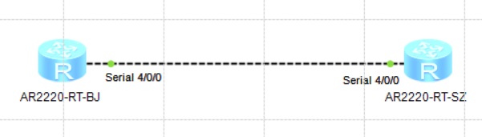
- 请将创建的拓扑图截图粘贴到实验报告中。

2，请将路由器RT-BJ串口serial 4/0/0配置PAP后的状态信息填入表3-8中。
表3-8 路由器RT-BJ串口serial 4/0/0配置PAP后的状态信息
路由器名称/串口号 | RT-BJ / Serial4/0/0
链路协议 | PPP
LCP状态 | LCP closed
IPCP状态
物理链路类型 | synchronous
IP地址 | 192.168.90.2/24

3，路由器RT-BJ能与路由器RT-SZ通信吗？若不能，原因是什么？请将ping结果的截图粘贴到实验报告中。
不能通信。因为将RT-BJ设置为了PAP验证方，而未将RT-SZ设置为被验证方，所以RT-SZ不会发送用户名和密码，所以RT-BJ验证不通过，无法通信。
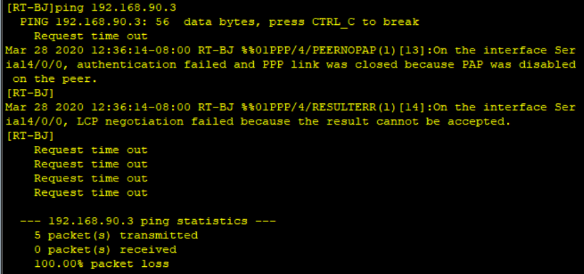
4，路由器RT-SZ能与路由器RT-BJ通信吗？若不能，原因是什么？请将ping结果的截图粘贴到实验报告中。
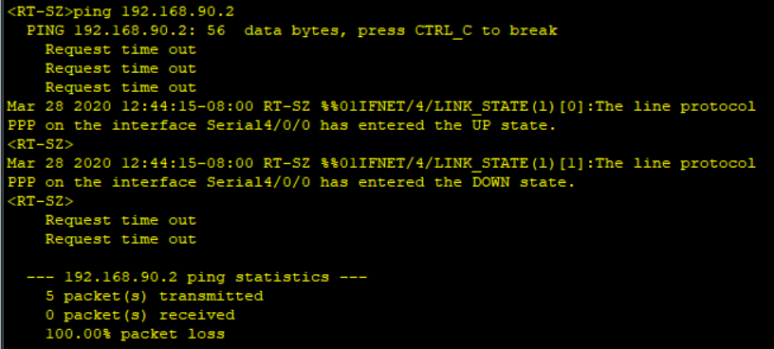
不能通信。因为将RT-BJ设置为了PAP验证方，还未将RT-SZ设置为被验证方，所以RT-SZ不会发送用户名和密码，RT-BJ验证不通过，无法通信。
5，请将路由器RT-SZ串口serial 4/0/0配置PPP后的状态信息填入表3-9中。
表3-9 路由器RT-SZ串口serial 4/0/0配置PPP后的状态信息
路由器名称/串口号 | RT-SZ / Serial4/0/0
链路协议 | PPP
LCP状态 | LCP opened
IPCP状态 | IPCP opened
物理链路类型 | synchronous
IP地址 | 192.168.90.3/24
6，路由器RT-BJ能与路由器RT-SZ通信吗？若不能，原因是什么？请将ping结果的截图粘贴到实验报告中。
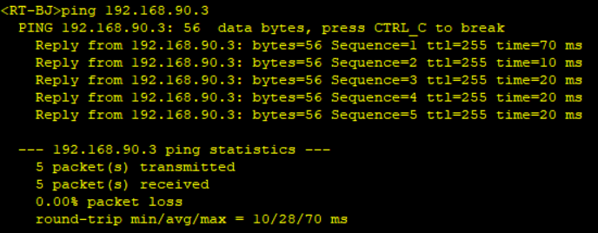
可以通信。

7，路由器RT-SZ能与路由器RT-BJ通信吗？若不能，原因是什么？请将ping结果的截图粘贴到实验报告中。
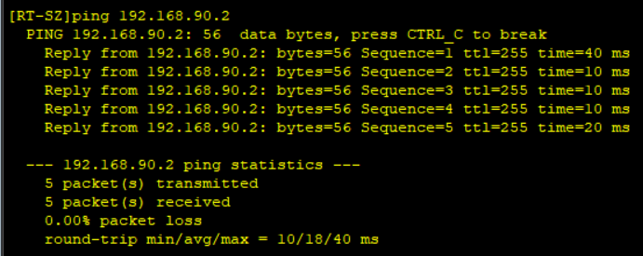
可以通信。

8，PAP两次握手报文分别是什么？
第一次握手报文为：用户名lpr-office-pap，密码lipeirui；
第二次握手报文为：Welcome to use Quidway ROUTER，Huawei Tech.

9，利用Wireshark能抓取到用户名和密码吗？若能，用户名和密码分别是什么？
可以，用户名为lpr-office-pap，密码为lipeirui。

10，请将Wireshark抓取的包括用户名和密码的数据的截图粘贴到实验报告中。
